公民、經濟與社會（中一至中三）
「三分鐘概念」動畫視像片段系列：
「成癮行為」
教學指引

一. 動畫視像片段名稱：「成癮行為」
二. 動畫視像片段長度：約3分鐘
三. 相關公經社單元：單元 2.1 跨越成長挑戰
四. 動畫視像片段簡介： 由教育局課程發展處個人、社會及人文教育組製作。動畫視像片段運用生活化例子深入淺出地扼要說明「成癮行為」概念。
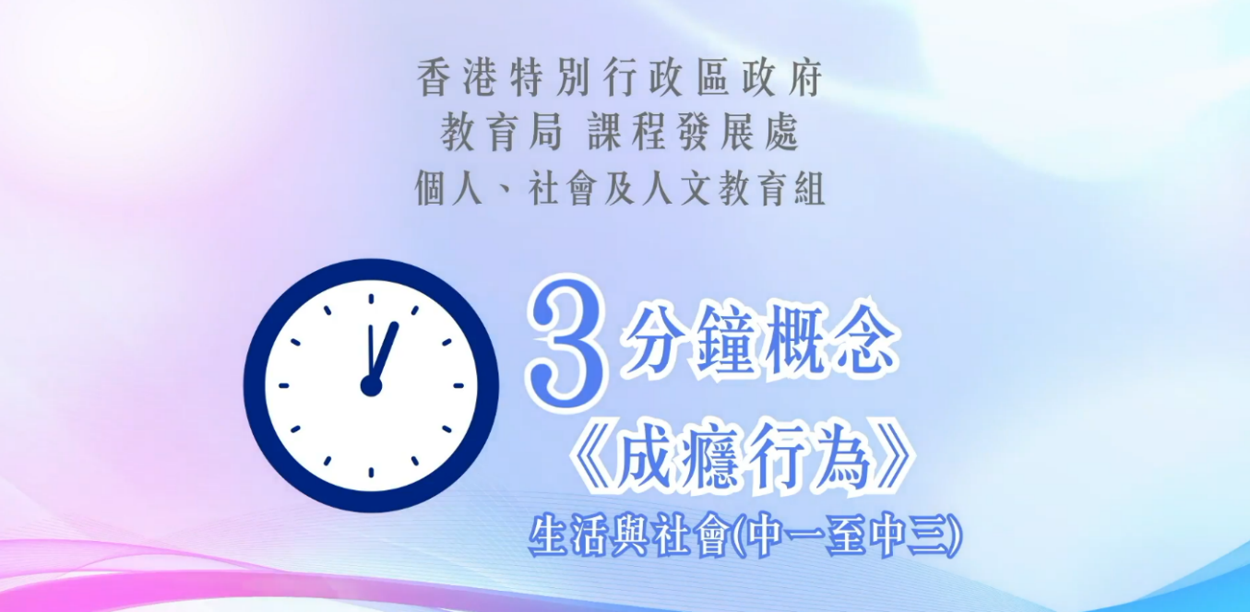
公民、經濟與社會（中一至中三）

短片連結：https://emm.edcity.hk/media/%E5%85%AC%E6%B0%91%E3%80%81%E7%B6%93%E6%BF%9F%E8%88%87%E7%A4%BE%E6%9C%83%E3%80%8C%E4%B8%89%E5%88%86%E9%90%98%E6%A6%82%E5%BF%B5%E3%80%8D%E5%8B%95%E7%95%AB%E8%A6%96%E5%83%8F%E7%89%87%E6%AE%B5%E7%B3%BB%E5%88%97%EF%BC%9A%EF%BC%8814%EF%BC%89%E6%88%90%E7%99%AE%E8%A1%8C%E7%82%BA+%28%E9%85%8D%E4%BB%A5%E4%B8%AD%E6%96%87%E5%AD%97%E5%B9%95%29/1_yrd3326r
五. 教學提示：教師在向學生播放「成癮行為」動畫視像片段後，必須向學生說明以下要點：
1) 建立良好的生活習慣對預防成癮行為十分重要 | 教師應向學生指出建立良好的生活習慣是青少年成長的重要任務，青少年應培養正確價值觀及自我管理能力以跨越成長的挑戰，拒絕及遠離不良行為。教師可建議學生多參與健康的群體活動、體育活動和公益服務，以樂觀、堅毅、積極、正面信念建立豐盛人生，避免成癮行為。
2) 面對朋輩或從眾壓力的原則和方法 | 教師應向學生指出朋輩或從眾壓力是令青少年染上成癮行為重要原因之一。部分青少年錯誤地認為只要通過附和別人，便能獲得別人的認同，繼而不自覺地染上成癮行為，例如吸煙、賭博，甚至吸毒。教師須向學生進一步指出在面對朋輩或從眾壓力時，應持守慎思明辨和守法的原則，理性地堅拒不良行為，在必要時可選擇離開現場和尋求師長的協助。建議教師可參閱以下資源﹕  廉政公署社區發展處–廉政公署德育期刊–朋輩正能量  https://me.icac.hk/filemanager/common/bookshelf/topsee/64/62.pdf
3) 網絡成癮的特徵和預防方法 | 教師應向學生指出隨著互聯網的普及，網絡遊戲、社交媒體、網購網站等越來越受歡迎。不少心智未完全成熟的青少年因缺乏自控能力而沉迷於網絡世界當中，導致學業成績一落千丈，甚至脫離正常社交生活圈子，淪為隱閉青年。教師須向學生進一步指出正確使用互聯網能為我們日常生活帶來便利，提升我們生活的樂趣。青少年應培養良好的上網習慣，例如限定每天上網的時數、先把功課或工作完成才上網等，以避免網絡成癮。教師可參閱以下資源：  衞生署衞生防護中心–迷「網」e 世代  https://www.chp.gov.hk/files/pdf/ncd_watch_jul2013_chin.pdf
4) 成癮行為可能帶來的後果 | 教師應向學生指出所有成癮行為均會對個人、家人、朋友和社會帶來不同程度的傷害。例如染上賭癮，可能會導致傾家蕩產，終日依靠借款過活；如果沉迷煙酒，會增加患上癌症的機會，損害身體健康。教師可向學生進一步指出部分成癮行為例如吸食毒品或會涉及刑事罪行，有機會因觸犯法律而被判處監禁，導致個人前途盡毀。教師可參閱以下資源：  香港警務處–青少年罪行誌–師長攻略  https://www.police.gov.hk/info/pr/ycpb/

六. 鞏固學習問題：（見下頁）
「三分鐘概念」動畫視像片段系列﹕
「成癮行為」
工作紙

甲 填充題
在下表填上成癮行為的種類，並為每種成癮行為舉出兩個例子及列出成癮行為帶來的不良影響。
 | 種類 | 例子 | 不良影響
成癮 | 物質成癮 | - 毒品  - 酒精  - 煙草  (任舉兩項) | 生理方面：  - 對身體造成極大傷害例如：吸煙、吸毒、酗酒的人會容易患上肺癌、肝癌；共用針筒的吸毒者，較易染上愛滋病。  - 上網或賭博成癮的人，通常會因日夜顛倒及缺乏運動，引致營養不良、睡眠不足、身體抵抗力下降；過度上網亦會引致視力、關節勞損等其他身體疾病。  心理方面：  - 容易情緒低落、抑鬱煩躁，甚至產生攻擊行為等。  - 造成人際關係疏離、引致家庭不和、友誼破裂、以及影響學業。  - 為了取得金錢以繼續其成癮行為甚至可能會做出犯法行為，最終要負上刑責，斷送大好前途。
 | 行為成癮 | - 賭博  - 上網  - 購物  - 打機  (任舉兩項)
乙 是非題
判斷下列有關成癮行為出現的原因。正確的填上「T」，錯誤的填上「F」。
1. | 家庭成員不和容易導致青少年依賴某些物質或沉溺於某些行為來逃避家庭糾紛。 | T
2. | 青少年可能交上染上成癮行為的朋友，在朋輩壓力和爭取群體認同的情況下，自己也染上成癮行為。 | T
3. | 自制力、抗逆力及解難能力較高的青少年容易傾向以某些物質或行為去舒緩壓力和逃避現實。 | F

丙 短答題
如染上成癮行為，可以怎樣應對？
視乎成癮行為的類別而採取不同的應對方法：
- 如是物質成癮，例如吸毒、酗酒，需要按醫療、心理等需要，
以藥物幫助脫癮，並加入心理治療、家庭輔導等作為支援。
- 參加健康的群體活動、體育活動和公益服務，改善人際關係，
學習拒絕癮癖的技巧。
- 尋求協助，例如向家人、社工、老師和相關的政府或非政府機
構求助。

完

